Министерство науки и высшего образования Российской Федерации

Пензенский государственный университет

Кафедра «Вычислительная техника»

**ОТЧЕТ**

по лабораторной работе №1

по курсу «Программирование на языке Java»

на тему

«Графические интерфейсы»

Выполнили:

студенты группы 20ВВП1

Войнова Д.А.

Зиновьев Я.М.

Проверили:

Юрова О.В.

Карамышева Н.С.

Пенза 2023

### Цель работы

Научится разрабатывать приложения, обладающие графическим интерфейса пользователя, с использование библиотеки Swing.

### Задание

Вычислить определенный интеграл функции в соответствии с вариантом задания (Приложение 1). Разработать приложение, обладающее графическим интерфейсом с использованием языка Java и библиотеки Swing. Приложение должно содержать 3 поля ввода (JTextField), доступных для редактирования, и соответственно таблицу (JTable) с четырьмя колонками: нижняя граница интегрирования, верхняя граница интегрирования, шаг интегрирования и результат вычисления. Кроме того, должны присутствовать 3 кнопки (JButton): добавить, удалить, вычислить. Для добавления/удаления строки и вычисления значения определенного интеграла для функции в соответствии с вариантом задания (Приложение 1) и параметров выделенной строки таблицы. Результат должен выводиться в четвертой колонке, которая не доступна для редактирования. Оформление лабораторной работы должно быть выполнено в соответствии с требованиями, приведенными в Приложении 2.

Функция для интегрирования: cos(x)

**Листинг:**

import javax.swing.*;

import javax.swing.table.DefaultTableModel;

import javax.swing.text.html.parser.Parser;

import java.awt.event.ActionEvent;

import java.awt.event.ActionListener;

import java.util.Vector;

public class App extends JFrame {

private JTextField up;

private JTextField step;

private JTextField down;

private JButton deleteButton;

private JButton addButton;

private JButton calculateButton;

private JPanel rootPanel;

private JTable table;

private DefaultTableModel model;

public App(){

setVisible(true);

setSize(800,600);

setDefaultCloseOperation(*EXIT_ON_CLOSE*);

setContentPane(rootPanel);

model = (DefaultTableModel) table.getModel();

model.addColumn("up");

model.addColumn("down");

model.addColumn("step");

model.addColumn("result");

addButton.addActionListener(new ActionListener() {

@Override

public void actionPerformed(ActionEvent e) {

String up = App.this.up.getText();

String down = App.this.down.getText();

String step = App.this.step.getText();

model.addRow(new String[]{up,down,step,"0"});

App.this.up.setText("");

App.this.down.setText("");

App.this.step.setText("");

}

});

deleteButton.addActionListener(new ActionListener() {

@Override

public void actionPerformed(ActionEvent e) {

int temp = table.getSelectedRow();

if (temp != -1){

model.removeRow(temp);

}

}

});

calculateButton.addActionListener(new ActionListener() {

@Override

public void actionPerformed(ActionEvent e) {

int temp = table.getSelectedRow();

if (temp == -1){

return;

}

Vector data = model.getDataVector().get(temp);

float max = Float.*parseFloat*((String) data.get(0));

float min = Float.*parseFloat*((String) data.get(1));

float step = Float.*parseFloat*((String) data.get(2));

double result = 0;

for (float i = min;i < max-step;i += step){

if ( i>max ){

result += (Math.*cos*(i-step) + Math.*cos*(max))/2*step;

}

else{

result += (Math.*cos*(i) + Math.*cos*(i+step))/2*step;}

}

model.setValueAt(result,temp,3);

}

});

}

public static void main (String[] args){

new App();

}

private void createUIComponents() {

table = new JTable(){

@Override

public boolean isCellEditable(int row,int column){

return column != 3;

}

};

}

}

**Ручной расчет**

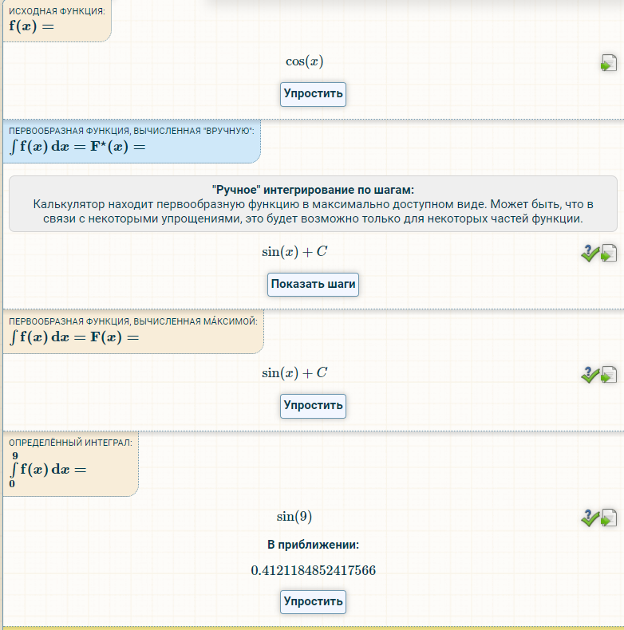

Рисунок 1.

**Результат работы программы:**

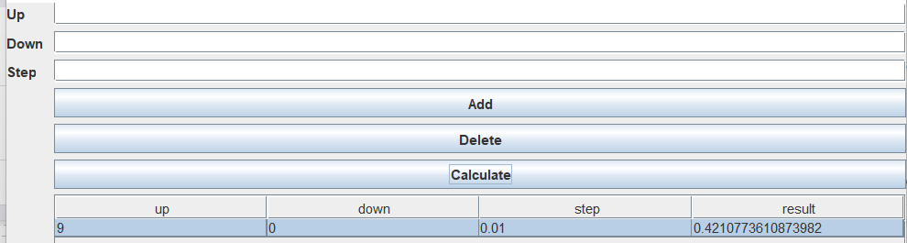

Рисунок 2.

Добавление строки:

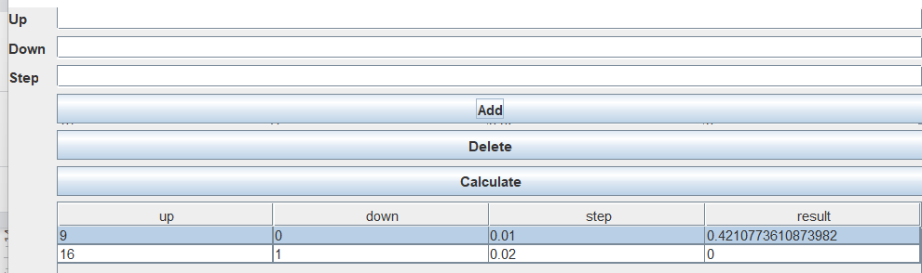

Рисунок 3.

Подсчет строки:

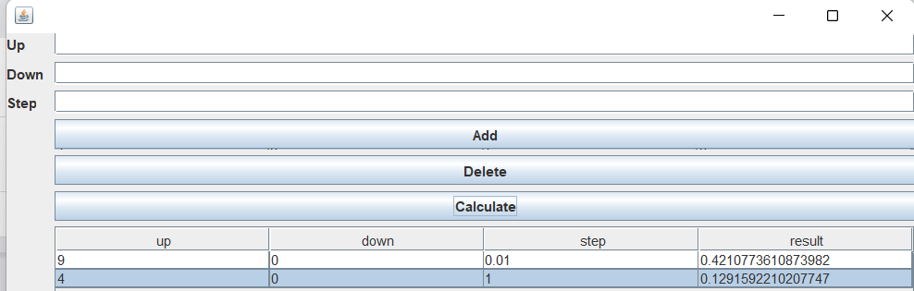

Рисунок 4.

Удаление строки:

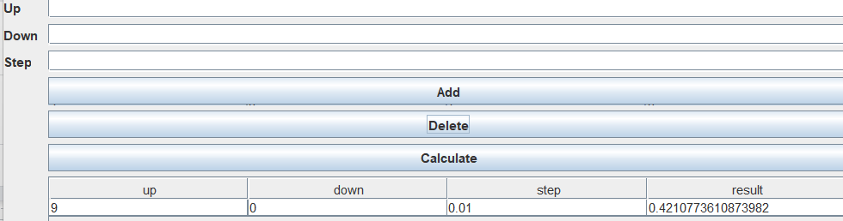

Рисунок 5.

### Вывод

Научились разрабатывать приложения, обладающие графическим интерфейса пользователя, с использование библиотеки Swing.